***Beszámoló***

A TÁVÜSZ Kft. által végzett szennyvíz begyűjtésére vonatkozó közszolgáltatási tevékenységéről

***Tisztelt Képviselőtestület! Tisztelt Pénzügyi, Településfejlesztési és Ügyrendi Bizottság!***

Az 1995. évi LVII. törvény az alábbiak szerint beszámolási kötelezettséget rendel el a közszolgáltatóknak:

„**44/H. §[1][1] (1) A közszolgáltató köteles a közszolgáltatói tevékenységéről évente részletes költségelszámolást készíteni, és azt a tárgyévet követő év március 31-ig a települési önkormányzatnak benyújtani.”**

Sülysáp Nagyközség Önkormányzata Képviselő-testületének 19/2011. (XI.10.) önkormányzati rendeletében (amely a település folyékony hulladék kezelésével kapcsolatos kötelező helyi közszolgáltatásról szól) a Faluszolga Kft-t jelöli meg közszolgáltatónak.

**„4.§**

* 1. **Sülysáp Nagyközség Önkormányzata (a továbbiakban: önkormányzat) a Nagyközség közigazgatási területén keletkező települési folyékony hulladék begyűjtését, elszállítását és ártalommentes elhelyezését szervezett helyi közszolgáltatás útján biztosítja.**
  2. **A települési folyékony hulladék begyűjtésére, szállítására és elhelyezésére Sülysáp Nagyközség területén – az önkormányzattal megkötött közszolgáltatási szerződés alapján – kizárólag a Faluszolga Kft. (székhelye: 2241 Sülysáp, Szent István tér 1.; a továbbiakban: közszolgáltató) jogosult és köteles.”**

Ezen törvényi és helyi rendelkezések alapján a TÁVÜSZ Kft. végezte a település közigazgatási területén keletkező folyékony hulladék begyűjtését, elszállítását és ártalommentes elhelyezését.

**A begyűjtési tevékenység leírása:**

A begyűjtésre három technikai eszköz állt, áll rendelkezésünkre:

* ITE 860 frsz-ú MAN tehergépjármű, 10 m3 kapacitással



* YBE 180 frsz-ú MTZ által vontatott, YCE 718 frsz-ú DEKT szippantó, 5 m3 kapacitással

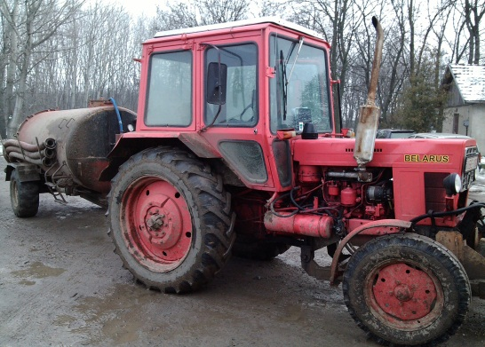

* KWW 364 frsz-ú Renault tehergépjármű, 8 m3 kapacitással



Ezen szállítási kapacitással teljes mértékben le tudjuk fedni a felmerült igényeket és elértük azt, hogy a bejelentést követő 24 órán belül elszállítottuk a folyékony hulladékot.

A szállítási kapacitásban mennyiségi és minőségi változás nem következett be az előző évhez képest. Egy igen megviselt sokat futott elöregedett gépállományból áll össze, melynek az átlag életkor bőven 20 év felett van, és napi szinten 8 órákat üzemelnek. Ez a tény az üzemeltetési költségekben látszódik jelentősen úgy, mint magas fogyasztás, gyakori javítási számlák. Ellenben nem jelentkezik amortizációs költség.

Figyelembe véve a Város csatornázási programját, a 2015 évi költségvetésben előirányoztam a Renault járművünk értékesítését. A hirdetésre sajnos érdeklődés nem mutatkozott, így a tervezetben előirányzott bevétel elmaradt, áttolódott 2016 évre.

**A begyűjtött szennyvíz elhelyezése:**

A begyűjtött települési folyékony hulladék elhelyezésére a Sülysáp 021/11-18 hrsz. alatti ingatlanokon elhelyezkedő, az önkormányzat tulajdonában, de a TÁVÜSZ Kft. üzemeltetésében levő települési folyékony hulladék leürítő telep szolgál.

A szennyvízgyűjtő telep kizárólag a vízügyi, környezetvédelmi, talajvédelmi és közegészségügyi előírásoknak, valamint a Közép-Duna-Völgyi Környezetvédelmi, Természetvédelmi és Vízügyi Felügyelőség által kiadott környezetvédelmi működési engedély és üzemeltetési engedély szerint fogadhat folyékony hulladékot.

A csatornázási program során megépült az új szennyvíztisztító, amely a kor követelményeinek megfelelő technológiával rendelkezik. A próbaüzem beindulását követően lehetőségünk nyílt napi 50 m3 szennyvíz elhelyezésére az új telepen, így ezt a lehetőséget kihasználva a szippantott szennyvizet ide szállítottuk.

A tisztító üzem elhelyezési díjat nem számolt fel, így nem kellett a szolgáltatás díján változtatni.

**Az elszállított szennyvíz kimutatása:**

|  |  |  |  |  |  |  |  |  |  |  |  |  |  |
| --- | --- | --- | --- | --- | --- | --- | --- | --- | --- | --- | --- | --- | --- |
|  |  |  |  |  |  |  | 2014 |  |  |  |  |  | m3 |
| Hónap | Január | Február | Március | Április | Május | Június | Július | Aug. | Szept. | Okt. | Nov. | Dec. | összesen |
| Lakossági | 1040 | 1330 | 1300 | 1649 | 1447 | 1543 | 1585 | 1488 | 1454 | 1120 | 1758 | 1769 | 12762 |
| Közületi | 1369 | 1319 | 1246 | 1256 | 1459 | 1297 | 1136 | 1025 | 1629 | 1423 | 1320 | 886 | 15365 |
| összesen | 2409 | 2649 | 2546 | 2905 | 2906 | 2840 | 2721 | 2513 | 3083 | 2543 | 3078 | 2655 | 28127 |

|  |  |  |  |  |  |  |  |  |  |  |  |  |  |
| --- | --- | --- | --- | --- | --- | --- | --- | --- | --- | --- | --- | --- | --- |
|  |  |  |  |  |  |  | 2015 |  |  |  |  |  | m3 |
| Hónap | Január | Február | Március | Április | Május | Június | Július | Aug. | Szept. | Okt. | Nov. | Dec. | összesen |
| Lakossági | 1621 | 1662 | 1863 | 1946 | 1628 | 1808 | 1656 | 1383 | 1169 | 969 | 457 | 505 | 16667 |
| Közületi | 1329 | 1370 | 1385 | 1184 | 1149 | 1033 | 994 | 937 | 1046 | 870 | 847 | 730 | 12874 |
| összesen | 2950 | 3032 | 3248 | 3130 | 2777 | 2841 | 2650 | 2320 | 2215 | 1839 | 1304 | 1235 | 29541 |

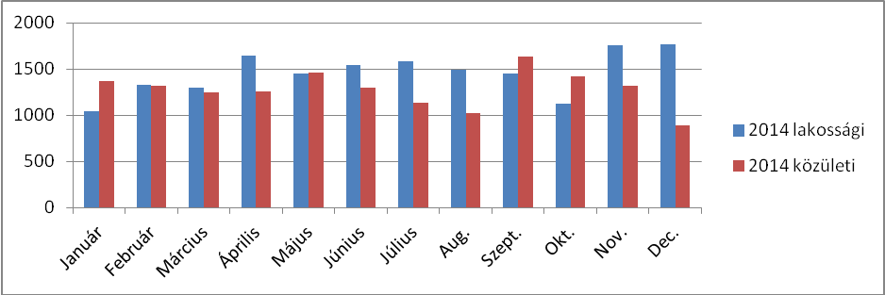

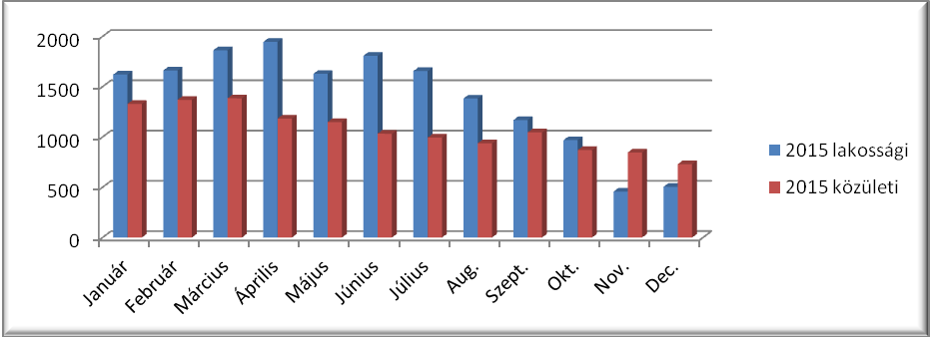

A számok tükrében az alábbi megállapításokat lehet tenni:

* Annak ellenére, hogy az elszállított mennyiség visszaesésével számoltunk a tervezés során, némi emelkedés mutatkozott. Ez köszönhető volt az év első felének igen kimagasló teljesítményének. Majd augusztustól fokozatos visszaesés mutatkozik, ami korrelál a lakossági bekötésekkel.
* Megállapítható még, hogy a közületi megrendelések nem csökkentek olyan mértékben, mint a lakosságiak. Ez annak köszönhető, hogy a két legnagyobb megrendelőnk bekötése még nem valósult meg.

**Bevételek és költségek**

**Bevételek**

A szennyvízszippantás díját Sülysáp Nagyközség Önkormányzata Képviselő-testületének 19/2011. (XI.10.) önkormányzati rendeletében (amely a település folyékony hulladék kezelésével kapcsolatos kötelező helyi közszolgáltatásról szól) szabályozta.

**A közszolgáltatás díja**

* 1. *A helyi közszolgáltatás igénybevételéért az ingatlantulajdonos közszolgáltatási díjat köteles fizetni.*
  2. *A folyékony hulladékszállítás díjának alapja az elszállított települési folyékony hulladék mennyisége köbméterben. A díj díjalapra vetített 2013. január 2-ától hatályos (áfa nélküli) hatósági ára:*
     1. *lakossági: 835 Ft/m3,*
     2. *közületi: 945 Ft/m3.*

A TÁVÜSZ Kft. nem változtatott a díjakon és maradt a 2013. júliusi rezsicsökkentéskor megállapított összeg. A lakossági fogyasztóknak 751,- Ft/m3 + ÁFA, azaz 954,- Ft/m3 bruttó díj, a közületeknek 850,- Ft/m3 + ÁFA, azaz 1080,- Ft/m3 díj lett megállapítva.

Az 5m3 szippantásért 4700,- Ft-ot, ill. 5400,- Ft-ot, a 8m3 szippantásért 7600,- Ft-ot ill.8640,- Ft-ot, a 10m3 szippantásért 9500,- Ft-ot ill. 10800,- Ft-ot számlázunk.

Bevételek bruttó Ft-ban

|  |  |  |  |  |  |  |  |  |  |  |  |  |  |
| --- | --- | --- | --- | --- | --- | --- | --- | --- | --- | --- | --- | --- | --- |
|  |  |  |  |  |  |  |  |  |  |  |  |  |  |
| Hónap | Január | Február | Március | Április | Május | Június | Július | Aug. | Szept. | Okt. | Nov. | Dec. | összesen |
| Lakossági | 1531845 | 1570590 | 1760535 | 1838970 | 1538460 | 1708560 | 1564920 | 1306935 | 1104705 | 915705 | 431865 | 477225 | 15750315 |
| Közületi | 1435320 | 1479600 | 1495800 | 1278720 | 1240920 | 1115640 | 1073520 | 1011960 | 1129680 | 939600 | 914760 | 788400 | 13903920 |
| összesen | 2967165 | 3050190 | 3256335 | 3117690 | 2779380 | 2824200 | 2638440 | 2318895 | 2234385 | 1855305 | 1346625 | 1265625 | 29654235 |

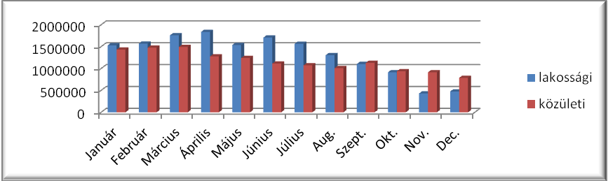

**Költségek**

A szennyvízszippantás alapvetőleg két részre bontható, a leürítő üzemeltetésére és a begyűjtés költségeire.

A leürítő költségei (nettó):

Engedélyek, hatósági díjak: 42.400

Vásárolt szolgáltatások (Bálint Analitika): 529.260 + ÁFA

Zöldterület gépi kaszálása (7500m2x8 Ftx 4alk.) 240.000 + ÁFA

Út karbantartás (tükör készítés JCB-vel 14 óra

80 m3betonzúzalék terítése, hengerelés) 290.000 + ÁFA

Partfal erősítés 10 alkalommal (JCB 40 óra) 320.000 + ÁFA

Ellenőrzés heti 1 alk. (gk. és személyi jellegű

költség (428+90)x52+2000x52 130.936

összesen: 1.552.596 + 372.400

Megbontva: lakossági 53,1 % 824.429,- Ft

közületi 46,9 % 728.167,- Ft

A begyűjtés költségei (nettó):

Személyi költségek ( 7 fő alapbér 90%) 10.354.140

Munkabérek közterhei: 2.950.930

Munkaruha: 157.500

Étkezési utalvány: 510.300

Vállaltirányítás, telephely költséghányada 1.030.350

Üzemanyag költség: 4.406.707 + 1.189.818

Javítási ktg, kenőenyagok: 3.456.582 + 933.277

Egyéb anyag költség 98.313 + 26.545

Biztosítás 102.780

Egyéb szolgáltatás 189.356 + 51.126

összesen: 23.256.958 + 2.200.766

Megbontva: lakossági 53,1 % 12.349.444,- Ft

közületi 46,9 % 10.907.514,- Ft

Megállapítható, hogy a szennyvízszippantási tevékenység nettó költsége 24.809.554.-Ft, amellyel szemben 23.349.791.-Ft bevétel áll. A tevékenységet az állami szubvenció kiegészítésével válik pozitív szaldossá.

Kérem a Tisztelt Képviselőtestületet, Tisztelt Pénzügyi, Településfejlesztési és Ügyrendi Bizottságot a beszámoló megtárgyalására.

Sülysáp, 2016. március 04.

Füles József

ügyvezető

1.